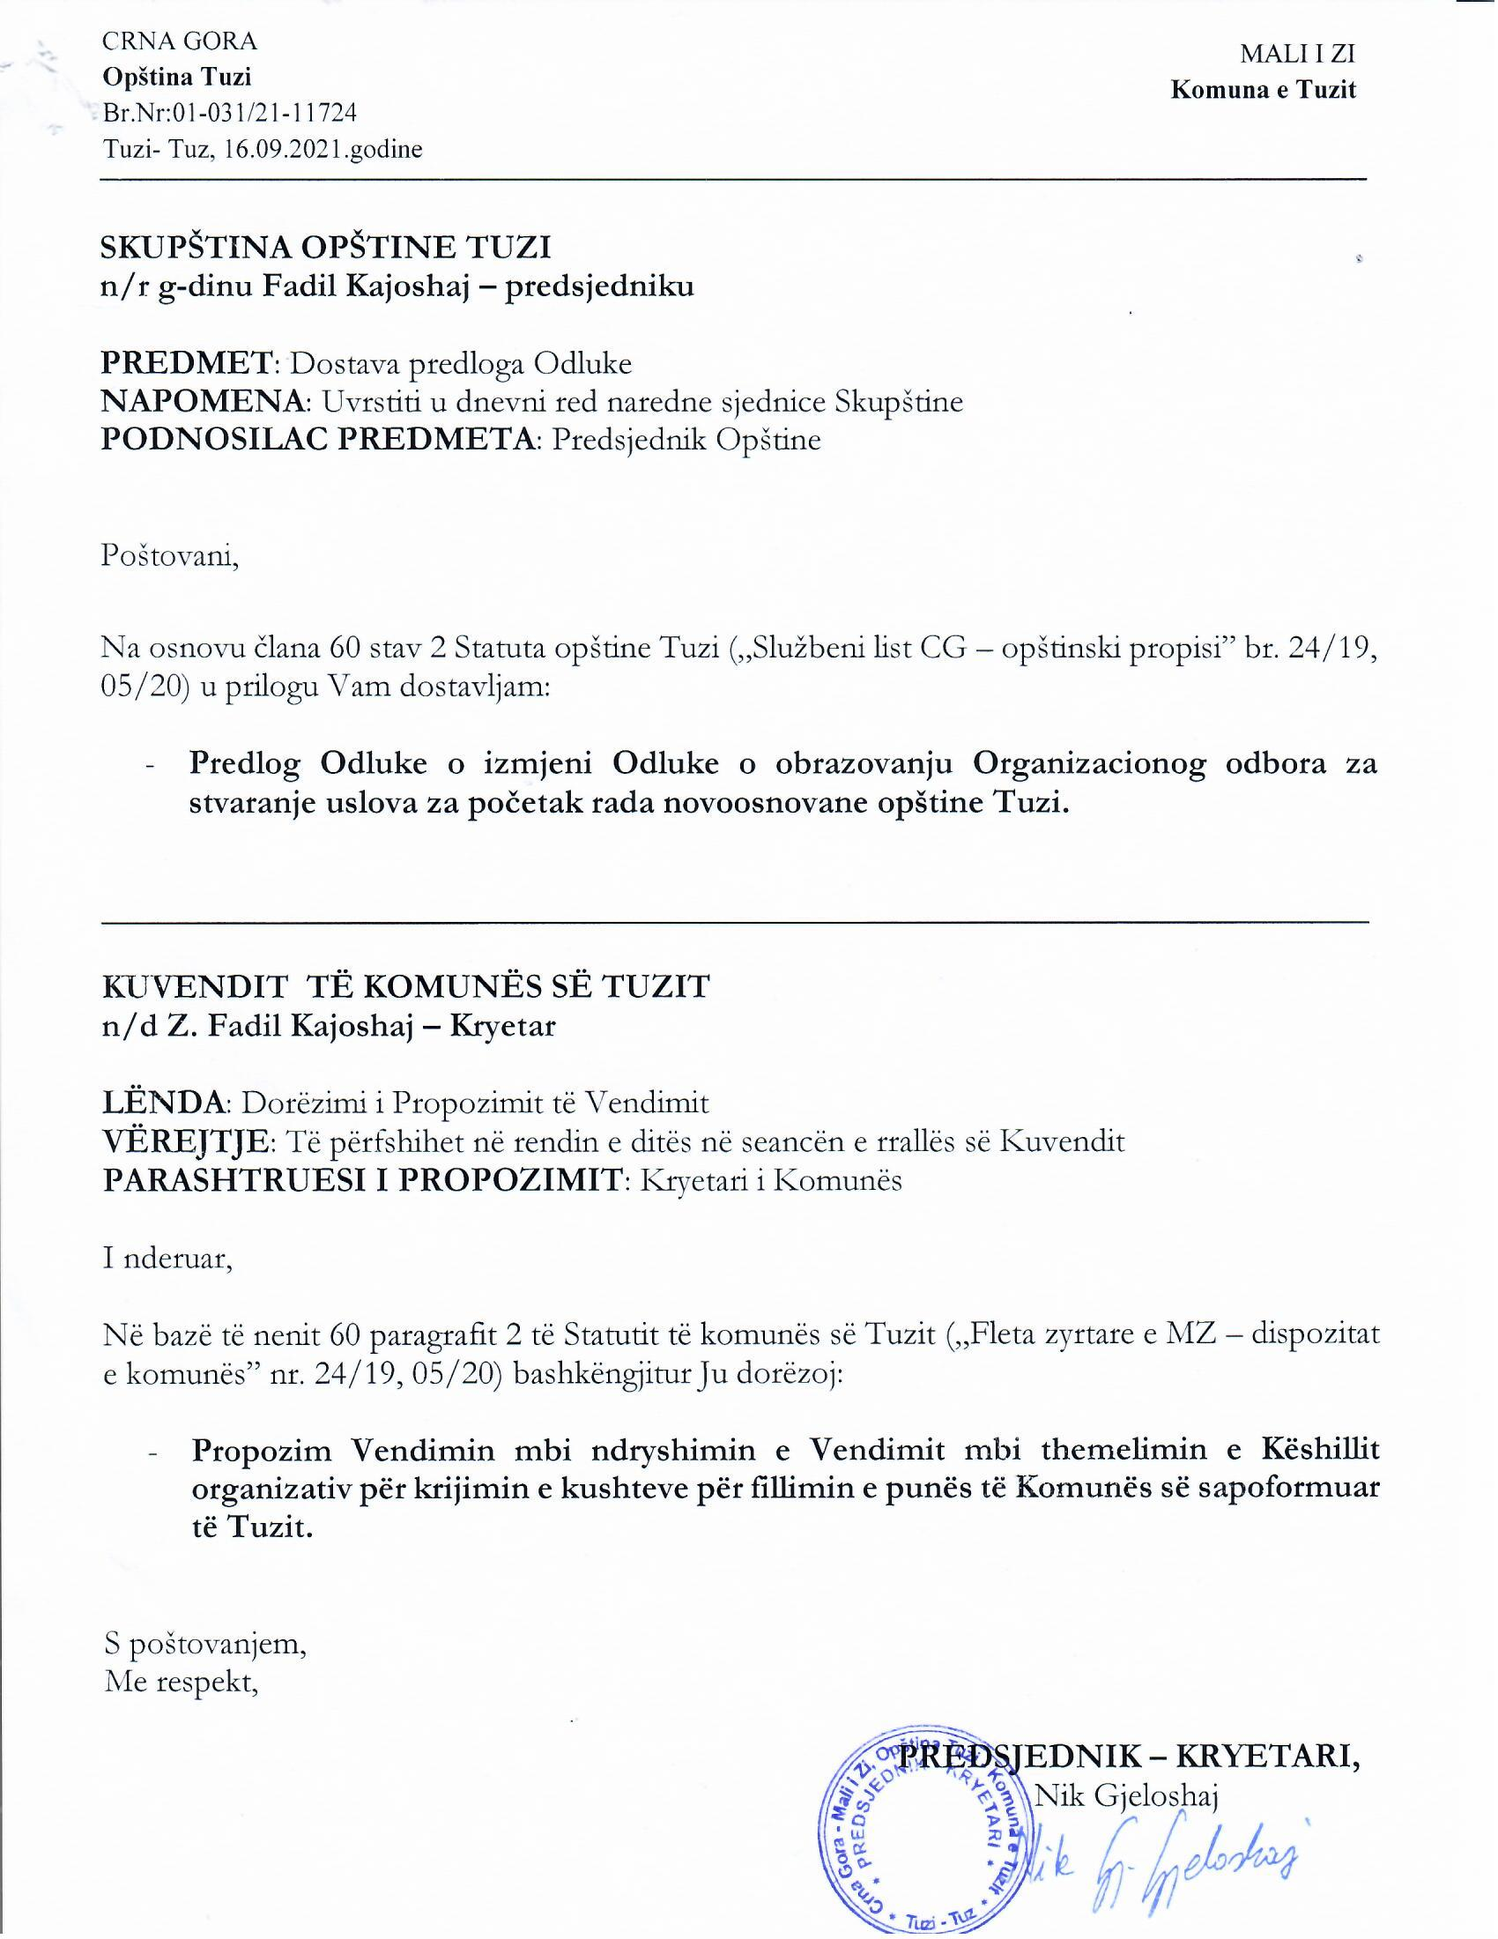
Në bazë të nenit 38 të Ligjit për organizimin territorial të Malit të Zi („Fleta zyrtare e Malit të Zi”, nr. 54/11, 26/12, 27/13, 62/13, 12/14, 03/16, 31/17, 86/18, 03/20) dhe nenit 53 paragrafi 1 pika 2 e Statutit të komunës së Tuzit („Fleta zyrtare e Malit të Zi– dispozitat komunale” nr. 24/19, 05/20), Kuvendi i komunës së Tuzit në seancën e mbajtur më ___.09.2021, ka sjellë

V E N D I M

mbi ndryshimin e Vendimit mbi themelimin e Këshillit organizativ për krijimin e kushteve për fillimin e punës të Komunës së sapoformuar të Tuzit

Neni 1
Në Vendimin për themelimin e Këshillit organizativ për krijimin e kushteve për fillimin e punës të Komunës së sapoformuar të Tuzit („Fleta zyrtare e Malit të Zi– dispozitat komunale” nr. 35/18, 33/19) neni 1, pika 7, ndryshohet në atë mënyrë që shkruhet:

„7. mr Milijana Vukotiq Jellushiq, ud e drejtoreshës së përgjithshme të Direktoratit për implementimin efektiv të administratës së mirë publike.”

Neni 2
Ky Vendim hynë në fuqi ditën e nesërme nga dita e publikimit në „Fletën zyrtare të Malit të Zi – dispozitat komunale”.

Numër: 02-030/21-
Tuz: __.09.2021

KUVENDI I KOMUNËS SË TUZIT
Kryetari,
Fadil Kajoshaj

A R S Y E T I M

Baza ligjore:

Për sjelljen e Vendimit mbi ndryshimin e Vendimit për themelimin e Këshillit organizativ për krijimin e kushteve për fillimin e punës të Komunës së sapoformuar të Tuzit, parashihet në nenin 38 të Ligjit mbi organizimin territorial të Malit të Zi („Fleta zyrtare e Malit të Zi”, nr. 54/11, 26/12, 27/13, 62/13, 12/14, 03/16, 31/17, 86/18, 03/20) dhe nenit 53 paragrafi 1 pika 2 e Statutit të Komunës së Tuzit („Fleta zyrtare e Malit të Zi– dispozitat komunale” nr. 24/19, 05/20), i cili përcakton që Kuvendi i komunës së Tuzit do të sjellë Vendimin mbi themelimin e Këshillit organizativ për krijimin e kushteve për fillimin e punës të Komunës së sapoformuar të Tuzit.

Arsyeja për sjelljen:

Në bazë të nenit 38 Ligjit mbi organizimin territorial të Malit të Zi („Fleta zyrtare e Malit të Zi”, nr. 54/11, 26/12, 27/13, 62/13, 12/14, 03/16, 31/17, 86/18, 03/20) është e përcaktuar që Kuvendi Komunës së Tuzit sjellë Vendimin mbi themelimin e Këshillit organizativ për krijimin e kushteve për fillimin e punës të Komunës së sapoformuar të Tuzit.

Përmbajtja e Vendimit:

Në bazë të iniciativës së Ministrisë së administratës publike, shoqërisë digjitale dhe e mediave për shkak të pushimit të mandatit të drejtoreshës së përgjithshme të Direktoratit për vetëqeverisje lokale anëtares së mëparshme të Këshillit organizativ Znj. Jadranka Vukçeviq, kishte nevojë për të zëvendësuar përfaqësuesin e Qeverisë në këshillin në fjalë, dhe në përputhje me rrethanat anëtarja e re që do të përfaqësojë Qeverinë do të jetë mr Milijana Vukotiq Jellushiq, ud e drejtoreshës së përgjithshme të Direktoratit për implementimin efektiv të administratës së mirë publike.

